SGK KREŞ VE GÜNDÜZ BAKIMEVİ
2022-2023 EĞİTİM YILI
EYLÜL AYI FAALİYET PROGRAMINDAN ALINTILAR
2017 DOĞUMLU YAŞ GRUPLARI

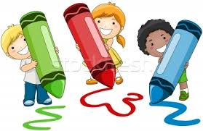
12 EYLÜL 2022 ‘HOPLARIM, ZIPLARIM’OYUN VE HAREKET ETKİNLİĞİ.
13 EYLÜL 2022 ‘RENKLİ KALEMLER’ MATEMATİK, SANAT ETKİNLİĞİ 14 EYLÜL 2022 ‘EVİM-AİLEM’TÜRKÇE, DRAMA ETKİNLİĞİ
15 EYLÜL 2022 ‘RİTM TUTALIM’TÜRKÇE, MÜZİK ETKİNLİĞİ
16 EYLÜL 2022 OYUNCAKLARLA EĞLENCE
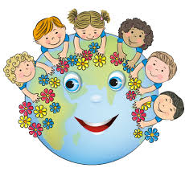

19 EYLÜL 2022 ‘CANIM ARKADAŞLARIM’
20 EYLÜL 2022 ‘TOPLAR KARŞIYA’ HAREKET VE TÜRKÇE ETKİNLİĞİ
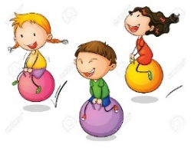
21 EYLÜL 2022 ‘SAATİM ÇALDI’ OKUMA YAZMAYA HAZIRLIK ETKİNLİĞİ
22 EYLÜL 2022 ‘EŞ BUL’ OYUN VE DRAMA ETKİNLİĞİ
23 EYLÜL 2022 ‘ALTIN TOP ’DRAMA, TÜRKÇE ETKİNLİĞİ

İLKÖĞRETİM HAFTASI (EYLÜL AYININ ÜÇÜNCÜ HAFTASI)

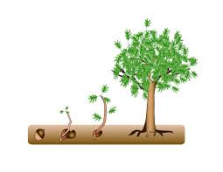
26 EYLÜL 2022 ‘SEVİMLİ DOSTLAR’ OYUN, SANAT ETKİNLİĞİ
27 EYLÜL 2022 ‘TIK TIK, CAMA KİM VURUYOR?’
28 EYLÜL 2022 BAHÇEDE KEŞİF ZAMANI
29 EYLÜL 2022 ‘AĞAÇ YAPALIM’ TÜRKÇE, SANAT ETKİNLİĞİ
30 EYLÜL 2022 ‘KUTULARLA OYUN’ OKUMA YAZMAYA HAZIRLIK
ETKİNLİĞİ

2022-2023 EĞİTİM-ÖĞRETİM
YILINA BAŞLIYORUZ!

